教 案
第 1 课时 教案序号
授课章（单元）及内容 |  | 5.8 余弦函数的图像和性质 | 课时  安排 | 1 |  |  | 备课  时间
教学目标 | 1.理解用描点法作余弦函数图像的方法，明确图像的形状；熟练掌握用“五点法”画余弦函数的简图.  2.能通过余弦函数的图像了解余弦函数的性质．  3.通过余弦函数图像的学习，培养学生观察能力、分析能力和归纳能力；使学生逐步养成勇于探索、勤于思考的数学思维品质．  4. 使学生懂得数学源于生活又服务于生活；数学和其它学科有着紧密的联系，是工具类学科。在整个学习过程中，让学生体会数学中的图形美，加深数形结合思想的认识，理解动与静的辩证关系，树立科学的辩证唯物主义观.
教学重点 | 余弦函数的图像、性质以及性质的应用.
教学难点 | 求与余弦函数有关的某些函数的最值，以及根据函数的单调性比较两个函数值的大小．
教学资源 | PPT 教参，一体机
思政元素 | 1.在学习中培养学生的文化自信  2.培养学生的辩证唯物主义观
教学结构安排
教学  环节 | 教学内容 |  |  |  | 教师  活动 | 学生  活动 |  | 教学方  法、手段、  技术应用
导入 | (一)情境引入----复习提问  上节课我们学习了用“五点法”做正弦函数图像，请同学们回忆一下是哪五点？ |  |  |  | 提问引导 | 回答思考 |  | 启发引导式
新授 | (二)知识探究  三角函数值具有“周而复始”的变化规律，我们利用“描点法”画余弦函数在相应区间上的简图，再进一步得到余弦函数的图形-----余弦曲线.  - 作图：  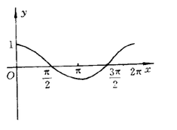  - 思考：如何做出余弦函数y=cosx，在x∈R上的图像？  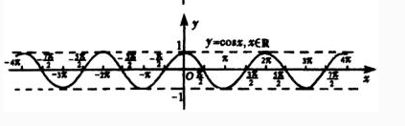  五个关键点：$\left(0，1\right)，\left(\frac{π}{2}，0\right)，\left(π，−1\right)$  $\left(\frac{3π}{2}，0\right)$，$\left(2π，1\right)$  概念：在精度要求不高时，可先描出这五个关键点，再用平滑的曲线将它们连起来，就可以得到相应区间上的余弦函数的简图。这种近似的画余弦函数的方法叫做“五点法” .  3.仔细观察正弦函数和余弦函数的图像，想想他们之间有什么相同点和不同点，他们图像之间有什么关系？  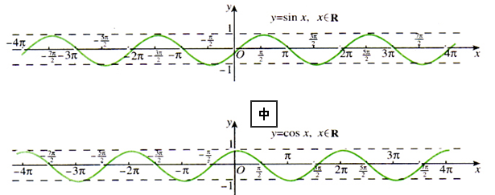  4.对比正弦函数性质的研究，我们应该研究余弦函数的哪些性质？  （1）定义域 （2）值域 (3)周期性  （4）奇偶性(5)单调性  (三)例题讲解  例2 求函数$y=2−\cos{x的最大值和最小值.}$  解：当$\cos{x=−1时，y_{max}=2−\left(−1\right)=3}$  当$\cos{x=1时，y_{min}=2−1=1}$  例3 比较下列各对余弦值的大小:  (1)$\cos{\frac{π}{7}与\cos{\frac{π}{8}}}$; (2)$\cos{\frac{5π}{4}与\cos{\frac{6π}{5}}}$.  解：（1）$∵\frac{π}{7}，\frac{π}{8}∈\left[0，π\right]$，且$\frac{π}{7}>\frac{π}{8}$  又$∵y=\cos{x∈\left[0，π\right]上是减函数}∴\cos{\frac{π}{7}<\cos{\frac{π}{8}}}$；  - $∵\frac{5π}{4}，\frac{6π}{5}∈\left[π，2π\right]$，且$\frac{5π}{4}>\frac{6π}{5}$，  又$∵y=\cos{x∈\left[π，2π\right]上是增函数，}∴\cos{\frac{5π}{4}}>\cos{\frac{6π}{5}}$  (四)巩固练习  教材练习P174-1，2 |  |  |  | 引导总结  讲解  引导讲解  板书  引导巡查讲解 | 总结归纳  理解  板演 |  | 讲解法  讲解法  巩固
总结 | （1）你学习了哪些内容？  （2）你的学习效果如何？  （3）你会解决了哪些问题？
作业 | 书P 193，练习
板书  设计
  板书设计 | 课题
  一、探究 | 二、例题 | 练习
教学
后记

